МИНИСТЕРСТВО НА ОБРАЗОВАНИЕТО И НАУКАТА
ЦЕНТРАЛНА КОМИСИЯ ЗА ОРГАНИЗИРАНЕ НА ОЛИМПИАДАТА ПО АСТРОНОМИЯ
Х НАЦИОНАЛНА ОЛИМПИАДА ПО АСТРОНОМИЯ
http://astro-olymp.org

ІІІ кръг
12 май 2007 г.
Решения на задачите

Ученици от 9-10 клас

1 задача. Участник в астрономическата олимпиада, след като решил задачата за Пипи Дългото чорапче, се замислил дали тя, както си стои на Земята, ще може да вдигне не просто кон, а цялата Луна; или дали ще може, стоейки на Луната, да вдигне Земята. Стигнал до следните разсъждения: “На Луната телата са 6 пъти по-леки, отколкото на Земята. Масата на Земята е 610²⁴ кг. Следователно ако “прилуним” Земята върху нашия спътник и я претеглим там, тя ще тежи 110²⁴ кг.
Масата на Луната е 0.0710²⁴ кг. Ако претеглим Луната върху Земята, Луната ще тежи 0.0710²⁴ кг.
Но теглото се измерва чрез силата, с която едно тяло се привлича от друго тяло. Според закона на Нютон, всеки две тела се привличат с равни по големина и противоположно насочени сили. Оттук следва, че измереното на Луната земно тегло трябва да е равно на измереното на Земята лунно тегло.“
Откъде идва противоречието?
Считайте, че при приближаването си към Земята Луната не се разрушава.

Решение:
Съгласно закона на Нютон, две тела с маси m₁ и m₂ се привличат с равни по големина и противоположно насочени сили. Големината на всяка от тези сили е:
$$F=γ\frac{m_{1}m_{2}}{r^{2}}$$
където r е разстоянието между двете тела. В такъв вид формулата обаче е валидна за две материални точки. Може да се докаже, че със същата формула се изразява и силата на привличане между две тела с кълбовидна форма, стига веществото в тях да е разпределено в концентрични сферични слоеве с равномерна плътност. За такива кълба ще считаме Земята и Луната. Но силата на привличане между две кълба зависи от разстоянието между техните центрове. Силата на привличане между Луната и Земята при положение, че те се допират една до друга, ще бъде:
$$F=γ\frac{M_{1}M_{2}}{{\left(R_{1}+R_{2}\right)}^{2}}$$
където M₁ и M₂ са масите на Земята и Луната, а R₁ и R₂ са техните радиуси.
$F=4\text{.}3×{\text{10}}^{\text{23}}$N
Когато претегляме дадено тяло на Земята, ние измерваме силата на натиска, който то оказва върху земната повърхност. Но показанията на уреда, с който си служим, не са в нютони, а в килограми. Те се получават като разделим стойността на силата на натиск в нютони на земното ускорение g . Нека считаме, че $g=\text{10}$м/с². Това означава, че ако претеглим Луната, поставена върху Земята, с помощта на нашия кантар, то той ще покаже тегло $F/g=0\text{.}\text{43}×{\text{10}}^{\text{23}}≈0\text{.}\text{04}×{\text{10}}^{\text{24}}$кг. Същото ще покаже този уред и ако претеглим Земята, поставена върху Луната.
Противоречието в разсъжденията на участника в олимпиада идва от неотчитането на обстоятелството, че при приближаване на Земята и Луната една до друга, техните центрове са отдалечени на разстояние, равно на сумата от радиусите им. А изходните разсъждения, от които той тръгва, се отнасят за претегляне на много малки тела върху повърхността на Земята и Луната, с размери, които са пренебрежими в сравнение както със земния, така и с лунния радиус.

2 задача. Изкуствен спътник на Земята се движи по екваториална орбита с период 24^{h}00^{m} в посока, съвпадаща с посоката на въртенето на нашата планета.
Опишете как ще изглежда видимото движение на спътника по небето за земен наблюдател.
Как ще се изменя видимото му положение на фона на звездите?

Решение:
За да бъде спътникът геостационарен, т.е. да “виси” неподвижно над една и съща точка от земната повърхност, той трябва да се движи по кръгова екваториална орбита с период, равен на периода на въртене на Земята около оста й, или едно звездно денонощие – около 23^{h}56^{m} . Ако спътникът има малко по-дълъг орбитален период, той бавно ще “изостава” от околоосното въртене на Земята. За земен наблюдател на екватора той ще се движи много бавно на запад. Ъгълът, на който ще се премества за едно денонощие, ще е приблизително $\frac{4^{\text{min}}}{{\text{60}}^{\text{min}}}⋅\frac{\text{360}°}{{\text{24}}^{h}}=1°$. По-точно, този ъгъл ще е такъв, че относно точка от земната повърхност спътникът ще прави едно пълно завъртане за една година. По друг начин периодът на спътника T_{S} можем да изразим чрез звездното денонощие T_{sid} и слънчевото денонощие T като използваме познатата формула:
$$\frac{1}{T_{S}}=\frac{1}{T_{\text{sid}}}−\frac{1}{T}$$
Оттук очевидно следва, че Т = 1 година.
Относно звездите спътникът ще се движи да изток по небесния екватор с период 24 часа. Видимото движение на спътника няма да е равномерно, тъй като с отдалечаване от меридиана на мястото той се отдалечава от наблюдателя и се променя ъгълът, който неговата скорост сключва с посоката към наблюдателя.
За наблюдател на друга географска ширина видимото движение на спътника няма да става по небесния екватор. В меридиана на мястото отклонението на спътника от небесния екватор ще е най-голямо – на юг за наблюдател от северното полукълбо и на север за наблюдател от южното полукълбо. За наблюдатели на географска ширина по-голяма от 81.5 на север и на юг спътникът ще бъде винаги под хоризонта.

3 задача. Самотният мореплавател от една задача, давана на олимпиадата през 2004г., вече е стар морски вълк, щурман на презокеански кораб. Неговият пъстър папагал винаги стои на дясното му рамо. На 5 април щурманът измерва със секстант видимото положение на Слънцето. Моментът на горна кулминация на Слънцето е в 9^{h}43^{m} по хронометъра, показващ гринуичко време. Височината на Слънцето над хоризонта в този момент е 30. Щурманът е определил точно стойността й, защото папагалът му е напомнил да отчете и рефракцията. Координатите на Слънцето са  = 0^{h}55^{m},  = 551.
- В кой океан се намира корабът? Близо ли е това място до родината на папагала, или далеч?
- Определете географските координати на кораба.
- Да допуснем, че измерванията на височината на Слънцето над хоризонта са направени с точност до 1 дъгова минута. Оценете грешката, с които е определена географската ширина в морски мили.

Решение:
Щом горната кулминация на Слънцето (пладне) е настъпила в 9^{h}43^{m} по гринуичко време, то корабът се намира на изток от гринуичкия меридиан. Неговата географска дължина е:
$λ={\text{12}}^{h}−9^{h}{\text{43}}^{m}=2^{h}{\text{17}}^{m}$ (или 3415) източна дължина
На 5 април Слънцето се е намирало на $δ=5°51^{'}$ над небесния екватор (в северната небесна полусфера). За място с географска ширина  най-високата над хоризонта точка от небесния екватор е на височина $\text{90}°−ϕ$. Това означава, че за височината на Слънцето над хоризонта можем да напишем:
$$h=\text{90}°−ϕ+δ$$
За географската ширина на мястото получаваме:
$$ϕ=\text{90}\text{°+}δ−h$$
$ϕ=\text{65}°51^{'}$ северна ширина
От получените географски координати заключаваме, че корабът би трябвало да се намира в северозападната част на Русия, а не в океан или море.
Следователно това не би могло да е решение на задачата.
Но има и още една възможност – корабът да е в южното полукълбо. Тогава за височината на Слънцето над хоризонта е валидно следното съотношение:
$$h=\text{90}°−ϕ−δ$$
А географската ширина на кораба ще бъде:
$$ϕ=\text{90}°−δ−h$$
$ϕ=\text{54}°09^{'}$ южна ширина
Това е на югоизток от нос Добра надежда – най-южната част на Африка. Корабът ще се намира в Индийския океан, близо до границата му с Атлантическия океан.
На остров Мадагаскар и в много райони на Африка има папагали. Наистина до острова има около 3000 км, но какво е
това разстояние за един папагал-пътешественик!
Ако височината на Слънцето над хоризонта е измерена с точност до 1 дъгова минута, то и географската ширина е определена със същата точност. Известно е обаче, че по определение разстоянието от една морска миля съответства на участък от земната повърхност с ъглова величина една дъгова минута. Следователно географската ширина е определена с точност до една морска миля. (Което, ако не е известно на решаващите задачата, може да се пресметне от размерите на Земята и да се сравни със стойността на морската миля, дадени в справочните данни към задачите.)

4 задача. Гледан от Земята с неголям телескоп, (134340) Pluto е звездообразен обект с визуална звездна величина в опозиция m = 13^{m}.93 . Това е така, защото тази планета-джудже се намира на разстояние 31.28 AU от Слънцето. Сега ние вече знаем, че Плутон има поне три спътника, като два от тях са много малки, а третият – Харон (Charon) е само два пъти по-малък от Плутон. Докато радиусът на Плутон е 1195км, радиусът на Харон е 600км. Орбитата на Харон е кръгова, с радиус 19600км.
Каква е звездната величина на Харон в „пълнолуние”, гледан от тази част на повърхността на Плутон, която е обърната към него, и за която спътникът е близо до зенита?

Решение: Предполагаме, че свойствата на повърхността на Плутон и Харон са близки, поради близкия им произход и условия на съществуване, и следователно албедото на двете планети можем да приемем за еднакво.
От Земята Плутон и Харон се намират на практически еднакво разстояние:
_{Pl}[AU] = r_{Pl} – 1
където r_{Pl} = 31.28 AU е разстоянието им до Слънцето.
Разстоянието от търсената област на Плутон до Харон е всъщност височината на спътника над повърхността на планетата-джудже.
h_{Ch} = r_{Ch} – R_{Pl}
където r_{Ch} = 19600км е радиусът на орбитата на Харон, а R_{Pl} = 1195км е радиусът на Плутон.
При решаването на задачата пренебрегваме размерите на Харон, защото те са малки в сравнение с разстоянието между планетите.
На разстоянието, от което наблюдаваме Плутон с неголям телескоп, неговото изображение се слива с изображението на Харон, така че измерената звездна величина включва и двете планети. Затова осветеността, която създава така наблюдаваният Плутон, е пропорционална на сумата от квадратите на радиусите на двете малки планети, и разбира се е обратно пропорционална на квадрата на разстоянието до тях:
$$E_{\text{Pl}}∝\frac{R_{{\text{Pl}}^{2}}+R_{{\text{Ch}}^{2}}}{Δ_{{\text{Pl}}^{2}}}=\frac{R_{{\text{Pl}}^{2}}+R_{{\text{Ch}}^{2}}}{(r_{\text{Pl}}−r_{E})^{2}}$$
където r_{E} = 150000000 км = 1AU е разстоянието от Земята до Слънцето.
Осветеността, която създава Харон на повърхността на Плутон, по подобни съображения е :
$$E_{\text{Ch}}∝\frac{R_{{\text{Ch}}^{2}}}{h_{{\text{Ch}}^{2}}}=\frac{R_{{\text{Ch}}^{2}}}{(r_{\text{Ch}}−R_{\text{Pl}})^{2}}$$
Разбира се и двете осветености са обратно пропорционални на квадратите на разстоянията от Плутон и Харон до Слънцето, но в отношението на осветеностите те се съкращават, тъй като са практически еднакви. Коефициентите на пропорционалност, за които не бива да забравяме, също са еднакви.
Отношението на осветеностите е:
$$\frac{E_{\text{Ch}}}{E_{\text{Pl}}}=\frac{R_{{\text{Ch}}^{2}}}{(R_{{\text{Pl}}^{2}}+R_{{\text{Ch}}^{2}})}⋅\frac{(r_{\text{Pl}}−r_{E})^{2}}{(r_{\text{Ch}}−R_{\text{Pl}})^{2}}$$
От формулата на Погсон следва:

$$m_{\text{Ch}}=m_{\text{Pl}}−5\text{lg}\left[\frac{R_{\text{Ch}}}{\sqrt{R_{{\text{Pl}}^{2}}+R_{{\text{Ch}}^{2}}}}⋅\frac{(r_{\text{Pl}}−r_{E})}{(r_{\text{Ch}}−R_{\text{Pl}})}\right]$$
Пресмятаме и получаваме:
$$m_{\text{Ch}}=−{\text{11}}^{m_{}}\text{27}$$
(Харон е само с две звездни величини по-слаб, отколкото Луната, гледана от Земята. Причината е в значително по-малкото разстояние на Харон от Плутон и в три пъти по-голямото албедо на Харон и Плутон от албедото на Луната.)

5 задача. Спътникът Hipparcos, изстрелян от Европейската космическа агенция през 1989 г. и функционирал до 1993 г., успя да извърши изключително точни измервания на положенията на огромен брой звезди. Една от тях е звездата Вега ( = 279,  = 39). Hipparcos е наблюдавал Вега в определени моменти от време, по които е възстановено видимото й движение, показано на Фиг. 1. Преместването по двете оси е дадено в хилядни от дъговата секунда (milliarcseconds, съкратено mas).
На Фиг. 2 е дадена част от спектъра на Вега, съдържаща линия на желязото. На графиката е означена лабораторната дължина на вълната, която съответства на тази линия.
Като използвате данните от двете фигури, определете разстоянието до Вега и нейната пълна пространствена скорост.

Решение:
Възлите в собственото движение на Вега, изобразено на Фиг. 1, се дължат на паралактичното отместване на звездата при движението на Земята около Слънцето. Наистина, от кривата, описвана от звездата, можем да заключим, че тя отразява период от около три и половина години, което се вмества в периода на функционирането на спътника Hipparcos. Това ни позволява да намерим паралакса на Вега. Ако тя беше неподвижна спрямо Слънцето, видимото й от Земята движение щеше да става по затворена крива – елипса с голяма полуос, равна на паралакса на звездата. Начертаваме две прави, допирателни към извивките на линията на собственото й движение от лявата и от дясната страна (Фиг. 3). Измерваме разстоянието d между двете успоредни линии. Това е всъщност дължината на една хорда от паралактичната елипса, която описва Вега. Координатите на Вега показват, че тя е доста близо до полюса на еклиптиката, чиито координати са  = 270,  = 66.5. Ето защо, също и поради малкия ексцентрицитет на земната орбита около Слънцето, видимото паралактично движение на Вега би трябвало да става по крива, която се отличава малко от окръжност. Можем да приемем, че паралаксът на Вега е $p=d/2$.
Можем да получим и по-точно решение за паралакса. Забелязваме, че ректасцензията на Вега се различава само с 9 от ректасцензията северния еклиптиченя полюс. Можем да приемем, че звездата лежи почти на същия небесен меридиан, както и еклиптичния полюс. Следователно ъгловото отстояние на Вега от северния еклиптичен полюс е приблизително равно на разликата между деклинацията на този полюс и деклинацията на звездата, т.е. 66.5 –39 = 27.5. Това е ъгълът, който сключва перпендикулярът към равнината на земната орбита с направлението към Вега. При движението на нашата планета около Слънцето Вега извършва видимо движение по елипса, чиито голяма и малка полуоси са в съотношение:
$$\frac{b}{a}=\text{cos}\text{27}\text{.}5°≈0\text{.}\text{88}$$
(Тук приемаме, че орбитата на Земята е кръгова). Голямата ос на тази елипса трябва да е приблизително успоредна на оста на ректасцензията на графиката. Както вече споменахме, отсечката d между двете успоредни линии, ограничаващи собственото движение на Вега, е хорда от нейната паралактична елипса. В справочните данни виждаме една елипса със съотношение между малката и голямата оси, равно именно на 0.88. Начертаваме върху нея хорда, минаваща през центъра и ориентирана по същия начин към голямата ос на елипсата, както отсечката d към хоризонталната ос на графиката. Измерваме тази хорда и дължината на голямата ос на елипсата. Намираме, че голямата ос на елипсата е приблизително 1.05 пъти по-дълга то хордата. Със същия коефициент би трябвало да коригираме получената стойност на паралакса на звездата Вега.
Собственото движение  на Вега, или ъгловото й отместване за една година, определяме като измерим разстоянието между две съседни точки от видимия път на звездата, които имат еднаква “фаза”, по отношение на паралактичното й движение – например между два възела (пресечни точки) във видимата й траектория.
Определяме мащаба на осите. Той се оказва приблизително еднакъв за двете оси, като на 500 mas съответстват 44 мм. Както показват измерванията:
d  22 mm = 250 mas
Следователно паралаксът на Вега е p = 0.250 / 2 = 0.125. Разстоянието до Вега ще бъде:
$r=\frac{1}{p}≈8$pc
Собственото движение на звездата е:
❍ = 31.5 mm  358 mas / год.
Бихме могли да определим тангенциалната скорост на звездата, като намерим линейното разстояние, което тя изминава за година в парсеци и после превърнем мерните единици в километри за секунда. Но по-лесно е, ако съобразим, че в астрономически единици за една година Вега изминава разстояние, равно на $μ/p$. Като знаем, че 1 AU = 150  10⁶ км, получаваме:
$v=\frac{μ}{p}$ AU / год. = $\frac{2\text{.}\text{864}×\text{150}×{\text{10}}^{6}\text{km}}{\text{365}\text{.}\text{25}d×\text{24}h×\text{60}m×\text{60}s}$
v  13.6 km/sec
За да определим положението на линията на желязото в спектъра на Вега, работим по метода на хордите. Начертаваме няколко хорди, успоредни на абсцисата, които пресичат графиката на спектралната линия (Фиг. 4). Определяме техните среди. Построяваме права линия през тези средни точки. Отбелязваме точката, в която тази права линия пресича графиката на спектъра на звездата. Спускаме перпендикуляр до абсцисата в точка Х. Определяме на каква дължина на вълната съответства тази точка. Например можем да измерим разстоянията от делението, отговарящо на 4066 ангстрьома, до точка Х и до делението, отговарящо на 4072 ангстрьома. Получаваме съответно 80 и 74 мм. Тогава дължината на вълната на линията на желязото в спектъра на звездата ще бъде:
$λ=$4066 ангстрьома + $\frac{\text{74}}{\text{80}}$ 6 ангстрьома = 4071.55 ангстрьома
Като имаме предвид, че лабораторната дължина на вълната за тази спектрална линия, обозначена на графиката, е $λ_{0}=\text{4071}\text{.}\text{737}$ангстрьома, то за радиалната скорост получаваме:
$$v_{r}=c\frac{λ−λ_{0}}{λ_{0}}≈−\text{13}\text{.}8\text{km}\text{/sec}$$
Знакът минус означава, че звездата се приближава към нас.
Накрая за пълната пространствена скорост на звездата получаваме:
$$v=\sqrt{v_{τ^{2}}+v_{r^{2}}}≈\text{19}\text{.}4\text{km}\text{/sec}$$

Справочни данни:
1 морска миля = 1853 m
Радиус на Земята – 6370 km
Радиус на Луната – 1738 km
Гравитационна константа – 6.67 10⁻¹¹ m³ / kg.s²
Разстояние Земя-Слънце – 1 AU=150 10⁶ km
Елипса с отношение на малката към голямата полуос 0.88 изглежда по този начин:

Фигури към задачите – на стр.7
Фигури към решенията – на стр.8
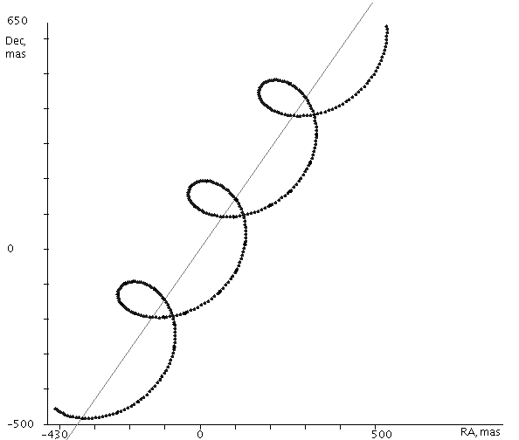

Фиг. 1. Собствено движение на звездата Вега по данни на спътника Hipparcos.

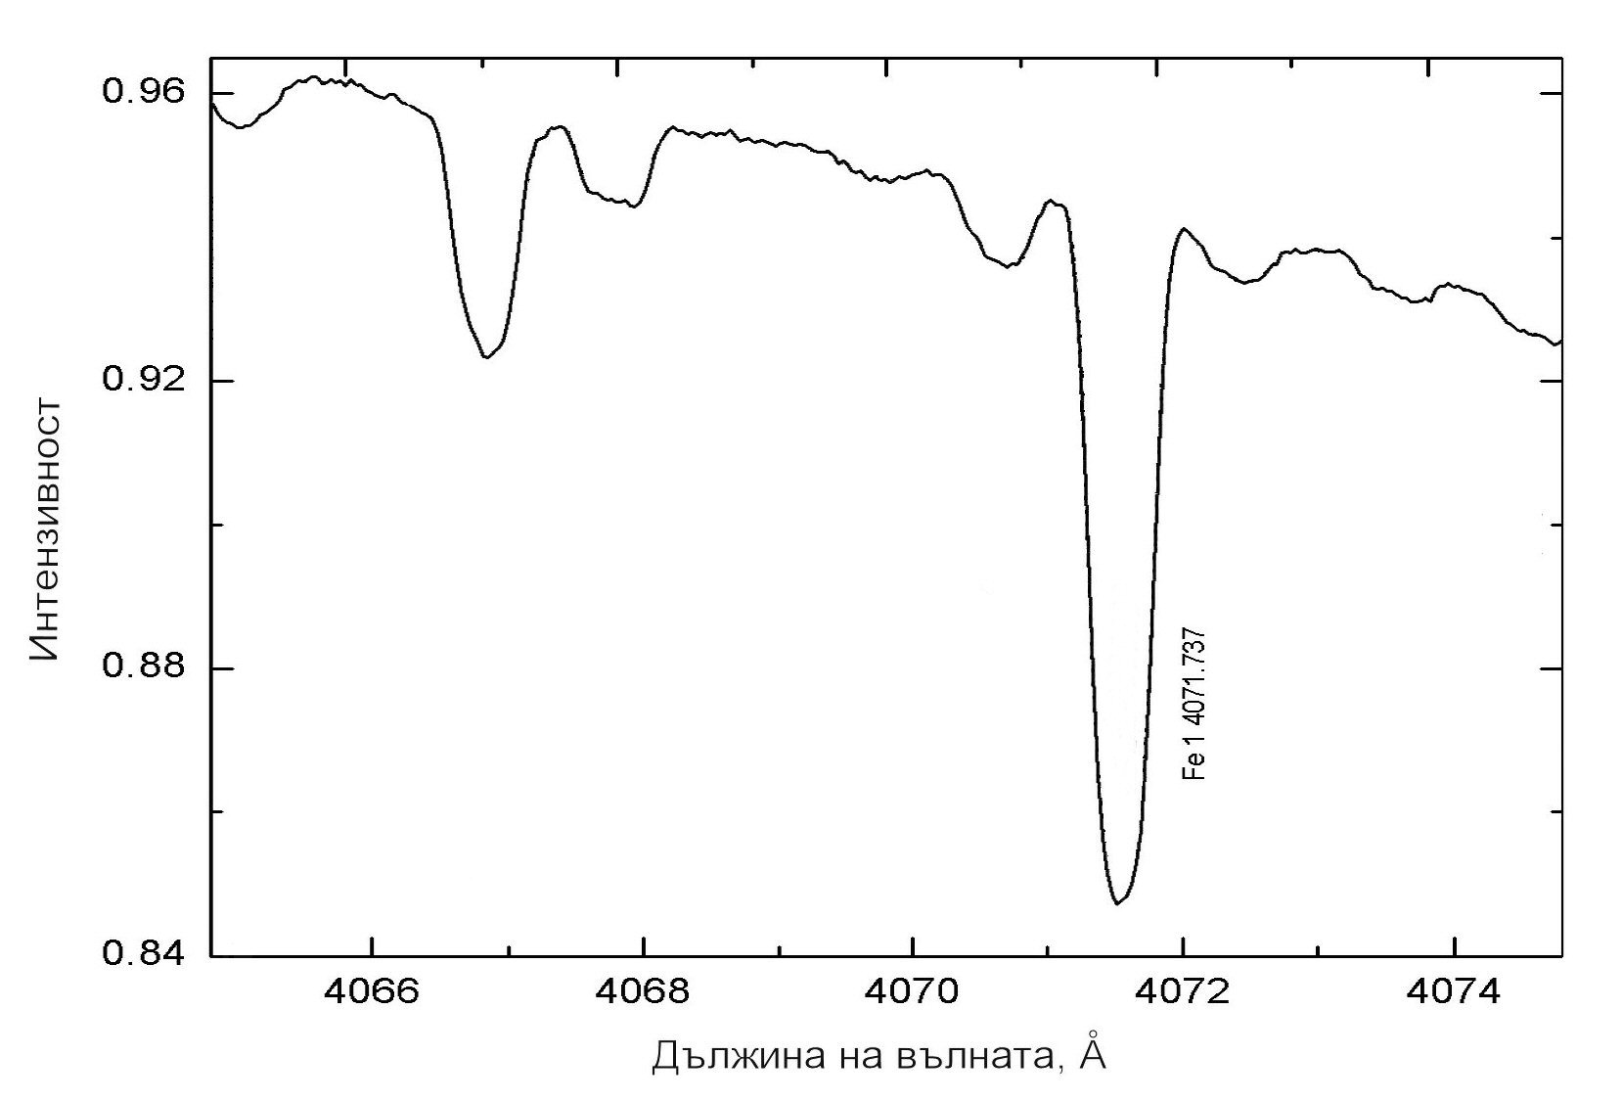

Фиг. 2. Част от спектъра на Вега

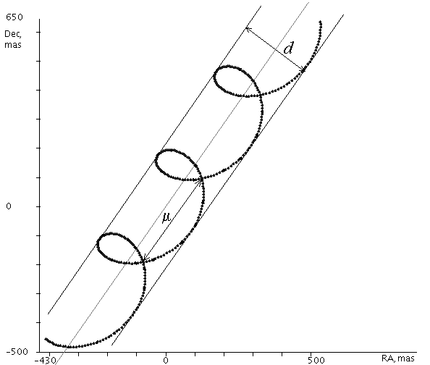

Фиг. 3. Определяне на паралакса и собственото движение на Вега.

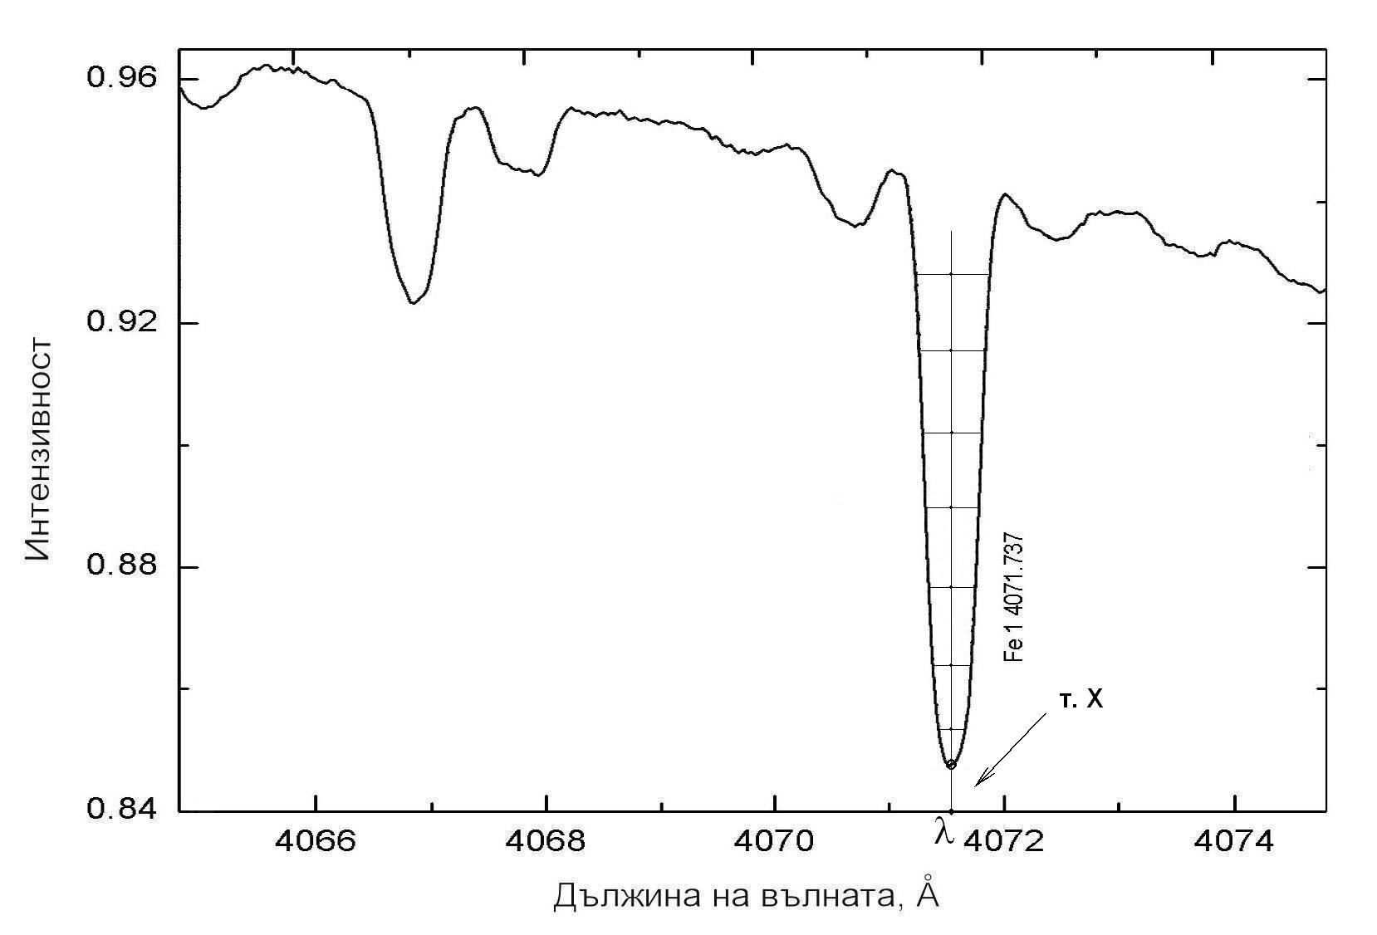
Фиг. 4. Определяне на наблюдаваната дължина на вълната на линията на желязото в спектъра на Вега.

